ANALISIS Y DESARROLLO DE SOFTWARE

plataforma web que optimice la gestión de casos en el bufe de abogados DIZAR ASOCIADOS en Montelibano-Cordoba

CASO:

Por:

Cristian Estrada Arango
Erick Daniel Gonzales
Sebastián Beleño Monroy
Keyner David Ballestas Rico

instructor: María Teresa Salcedo Gómez

ADSO 3315527

Año

2026

Tabla de contenidos
1. Introducción 3
2. Planteamiento del problema 4
2.1 Descripción del problema 4
2.2 Formulación del problema. 4
3. Objetivos 5
3.1 Objetivo General 5
3.2 Objetivos específicos. 5
4. Justificación 6
5. Tabla de requerimientos funcionales y no funcionales para un sistema web de una oficina de abogacía. 7
6. Diagramas UML 10
7. Diagrama de Gantt 10
9. Diagramas UML 11
10. Metodología de investigación. 12

Introducción
En la actualidad, la tecnología ha transformado la manera en que las personas acceden a servicios profesionales, incluyendo los servicios jurídicos. Cada vez más personas buscan asesoría legal, agendan consultas y hacen seguimiento a sus casos a través de medios digitales. Sin embargo, muchas oficinas de abogacía, especialmente en municipios intermedios de Colombia como Montelíbano, Córdoba, aún operan de forma manual, lo que limita su organización interna y la calidad del servicio que ofrecen a sus clientes.
El presente proyecto propone el diseño y desarrollo de una plataforma web para la oficina de abogacía Dizar Asociados, dedicada a la asesoría jurídica general y al manejo de demandas, que integre dos funcionalidades principales: un sistema de gestión de casos y clientes, y un módulo de agendamiento de citas y consultas en línea. A través de esta plataforma, los usuarios podrán registrarse, solicitar citas, consultar el estado de sus casos y comunicarse con el personal de la oficina de manera organizada y eficiente, facilitando así el trabajo de los abogados y mejorando la experiencia de los clientes.

Planteamiento del problema

2.1 Descripción del problema
La oficina de abogacía Dizar Asociados ubicada en Montelíbano, Córdoba, cuenta con varios abogados que atienden casos de asesoría jurídica general y manejo de demandas. Actualmente, sus procesos administrativos y de atención al cliente se desarrollan de manera manual, apoyándose en registros físicos, llamadas telefónicas y herramientas no automatizadas para manejar la información relacionada con los clientes, los casos jurídicos y las citas. Esta forma de operar genera dificultades que afectan directamente la calidad del servicio, como la pérdida de información, duplicidad de datos, demoras en la atención y falta de seguimiento oportuno a los casos de los clientes.
Uno de los problemas más frecuentes se presenta en la gestión de citas, las cuales se coordinan mediante llamadas o mensajes de texto sin ningún sistema automatizado, lo que provoca confusiones, olvidos y dificultades para asignar cada caso al abogado correspondiente. De igual manera, el seguimiento de los casos jurídicos se realiza de forma desorganizada, sin que los clientes tengan acceso a información actualizada sobre el estado de sus procesos.
Ante esta situación, se hace necesario el diseño y desarrollo de una plataforma web que centralice y automatice estos procesos, mejore la comunicación entre la oficina y sus clientes, y modernice la gestión interna del despacho jurídico.

2.2 Formulación del problema.

¿Cómo desarrollar una plataforma web que optimice la gestión de casos en el bufe de abogados DIZAR ASOCIADOS?

Objetivos

3.1 Objetivo General

Desarrollar una plataforma web que optimice la gestión de casos en el bufe de abogados DIZAR ASOCIADOS

3.2 Objetivos específicos.

- Investigar y documentar los procesos actuales de la oficina de abogacía DIZAR ASOCIADOS, identificando las problemáticas en la gestión de citas, asignación de casos entre abogados y atención al cliente, para establecer los requerimientos de la plataforma web.

- Diseñar los módulos de agendamiento de citas, gestión de casos jurídicos y comunicación con clientes, mediante la estructuración de interfaces sencillas e intuitivas que respondan a las necesidades de los usuarios de la plataforma web.

- Implementar la plataforma web ejecutando pruebas de funcionamiento en cada módulo, identificando errores y aplicando las correcciones necesarias para garantizar el correcto funcionamiento del sistema.

Justificación

El desarrollo de esta plataforma web para la oficina de abogacía Dizar Asociados busca modernizar su gestión interna y mejorar la experiencia de sus clientes mediante herramientas digitales. Contar con un sistema en línea permitirá agilizar el agendamiento de citas, llevar un control organizado de los casos jurídicos asignados a cada abogado y ofrecer a los clientes un canal de comunicación directo y eficiente con el personal de la oficina.
Desde el punto de vista social, la plataforma facilitará el acceso a servicios legales para los habitantes de Montelíbano, quienes podrán gestionar sus consultas sobre asesoría jurídica y demandas, y hacer seguimiento a sus casos sin necesidad de desplazarse constantemente al despacho. Desde el punto de vista tecnológico, representa un ejercicio práctico de ingeniería de software aplicado a una necesidad real del municipio, contribuyendo al desarrollo digital de la región.

Tabla de requerimientos funcionales y no funcionales para un sistema web de una oficina de abogacía.

No | Requerimientos funcionales (RF) | No | Requerimientos no funcionales (RNF)
1 | Gestión de usuarios. | 1 | Seguridad.
1.1 | Registro e inicio de sesión para clientes. | 1.1 | La información como contraseñas y datos personales deben estar almacenados y cifrados para garantizar la seguridad del cliente.
1.2 | Roles de usuarios: administrador, abogado y cliente. | 2 | Autenticación y autorización.
2 | Gestión de casos jurídicos. | 2.1 | Acceso por roles para administrador, abogados, recepcionista y clientes.
2.1 | Registro de casos jurídicos por cliente (asesoría y demandas). | 2.2 | Tener un sistema de bloqueo temporal al fallar el inicio de sesión varias veces.
2.2 | Asignación de casos a los abogados disponibles según el tipo de caso. | 3 | Usabilidad.
2.3 | Seguimiento y actualización del estado de cada caso. | 3.1 | Interfaz amigable para cualquier persona que tenga poca experiencia con sistemas web.
2.4 | Historial de casos por cliente. | 3.2 | Diseño intuitivo para usuarios sin experiencia en estos sistemas.
3 | Gestión de citas. | 3.3 | Diseño claro para la navegación entre las secciones de citas, casos y contacto.
3.1 | Solicitud de citas en línea para consultas jurídicas y asesorías. | 4 | Compatibilidad con múltiples plataformas.
3.2 | Confirmación de cita por correo electrónico y notificación en el sistema web. | 4.1 | Funcionar correctamente en plataformas como celulares y computadoras.
 |  | 4.2 | Compatibilidad con varios navegadores como Google Chrome y Safari.
4 | Comunicación con clientes. | 5 | Mantenimiento.
4.1 | Chat o mensajería directa entre clientes y abogado. | 5.1 | El sistema debe recibir actualizaciones o mantenimientos sin afectar el uso de los clientes y el personal.
4.2 | Notificación al personal cuando un cliente envía un mensaje. | 6 | Rendimiento.
5 | Información de servicios jurídicos. | 6.1 | El sistema debe cargar las páginas en el menor tiempo posible para una buena experiencia del usuario.
5.1 | Visualización de los servicios que ofrece la oficina: asesoría jurídica y manejo de demandas.
5.2 | Descripción detallada de cada área legal atendida por los abogados.

Diagramas UML

1.Gestion de usuario.
1.1Registro e inicio de sesión.
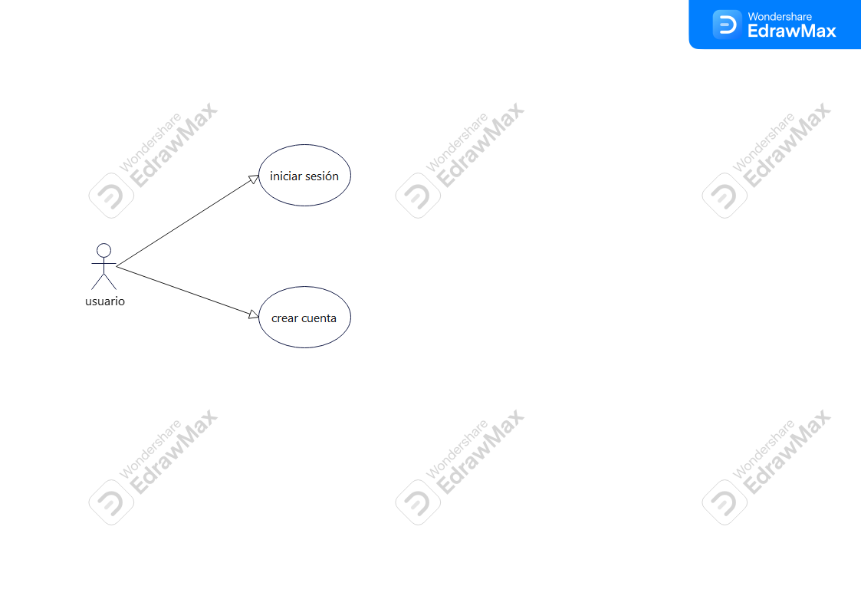

RF -01 | REGISTRO E INICIO DE SESIÓN
VERSION | Versión 1.0
AUTORES | Cristian Estrada Arango, Erick Daniel Gonzales, Sebastián Beleño, Keyner David Ballestas Rico
OBJETIVOS ASOCIADOS | OB-01 Gestión del sistema jurídico
REQUISITOS ASOCIADOS | RI-01 Información del sistema
DESCRIPCION | El sistema deberá permitir el registro e inicio de sesión de los usuarios..
PRECONDICION | El usuario debe estar registrado en el sistema.
SECUENCIA NORMAL | PASO | ACCION
SECUENCIA NORMAL | 1 | El usuario realiza la solicitud
SECUENCIA NORMAL | 2 | El sistema procesa la información.
SECUENCIA NORMAL | 3 | El sistema valida los datos ingresados.
SECUENCIA NORMAL | 4 | El sistema muestra el resultado esperado.
EXCEPCION | PASO | ACCION
EXCEPCION | 5 | Si los datos son incorrectos, el sistema muestra un mensaje de error el usuario deberá volver a intentarlo.
POSTCONDICION | La operación se realiza correctamente dentro del sistema.
IMPORTANCIA | Vital
URGENCIA | Inmediata
COMENTARIOS | Ninguno.

1.2Roles de usuario.

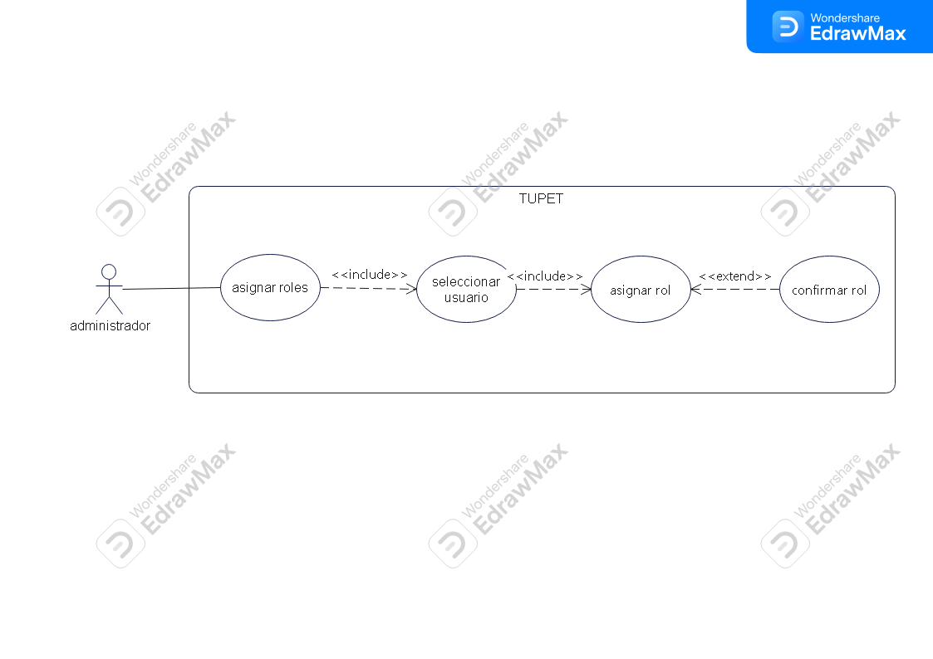

RF –1.2 | ROLES DE USUARIO
VERSION | Versión 1.0
AUTORES | Cristian Estrada Arango, Erick Daniel Gonzales, Sebastián Beleño, Keyner David Ballestas Rico
OBJETIVOS ASOCIADOS | OB-02 Gestión del sistema jurídico
REQUISITOS ASOCIADOS | RI-02 Información del sistema
DESCRIPCION | El sistema deberá administrar los diferentes roles de usuario.
PRECONDICION | El administrador debe tener permisos habilitados.
SECUENCIA NORMAL | PASO | ACCION
SECUENCIA NORMAL | 1 | El usuario realiza la solicitud
SECUENCIA NORMAL | 2 | El sistema procesa la información
SECUENCIA NORMAL | 3 | El sistema valida los datos ingresados.
SECUENCIA NORMAL | 4 | El sistema muestra el resultado esperado.
EXCEPCION | PASO | ACCION
EXCEPCION | 5 | Si los datos son incorrectos, el sistema muestra un mensaje de error. Sigue a la acción 6
EXCEPCION | 6 | El usuario deberá volver a intentarlo.
POSTCONDICION | La operación se realiza correctamente dentro del sistema.
IMPORTANCIA | Vital
URGENCIA | Inmediata
COMENTARIOS | Ninguno.

2.Gestion de casos jurídicos.
2.1Registro de casos jurídicos por cliente
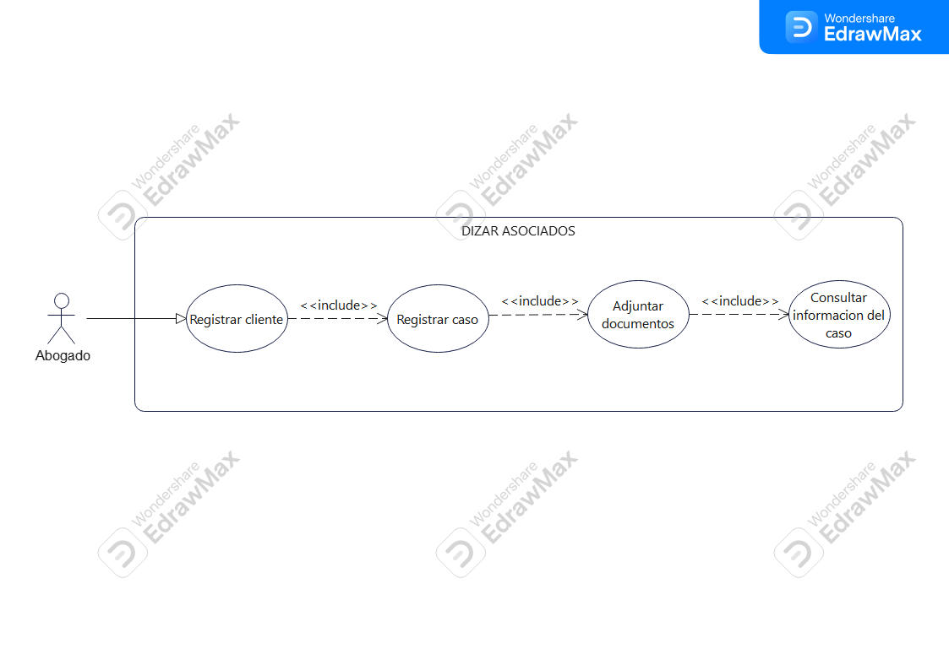

RF –2,2.1 | REGISTRO DE CASOS JURÍDICOS POR CLIENTE Y GESTIÓN
VERSION | Versión 1.0
AUTORES | Cristian Estrada Arango, Erick Daniel Gonzales, Sebastián Beleño, Keyner David Ballestas Rico
OBJETIVOS ASOCIADOS | OB-03 Gestión del sistema jurídico
REQUISITOS ASOCIADOS | RI-03 Información del sistema
DESCRIPCION | El sistema deberá permitir registrar casos jurídicos asociados a clientes.
PRECONDICION | El cliente debe estar registrado en el sistema.
SECUENCIA NORMAL | PASO | ACCION
SECUENCIA NORMAL | 1 | El usuario realiza la solicitud.
SECUENCIA NORMAL | 2 | El sistema procesa la información.
SECUENCIA NORMAL | 3 | El sistema valida los datos ingresados.
SECUENCIA NORMAL | 4 | El sistema muestra el resultado esperado.
EXCEPCION | PASO | ACCION
EXCEPCION | 5 | Si los datos son incorrectos, el sistema muestra un mensaje de error. Pasar a la acción 6
EXCEPCION | 6 | El usuario deberá volver a intentarlo
POSTCONDICION | La operación se realiza correctamente dentro del sistema.
IMPORTANCIA | Vital
URGENCIA | Inmediata
COMENTARIOS | Ninguno.

2.2 Asignación de casos a los abogados disponibles según el tipo de caso
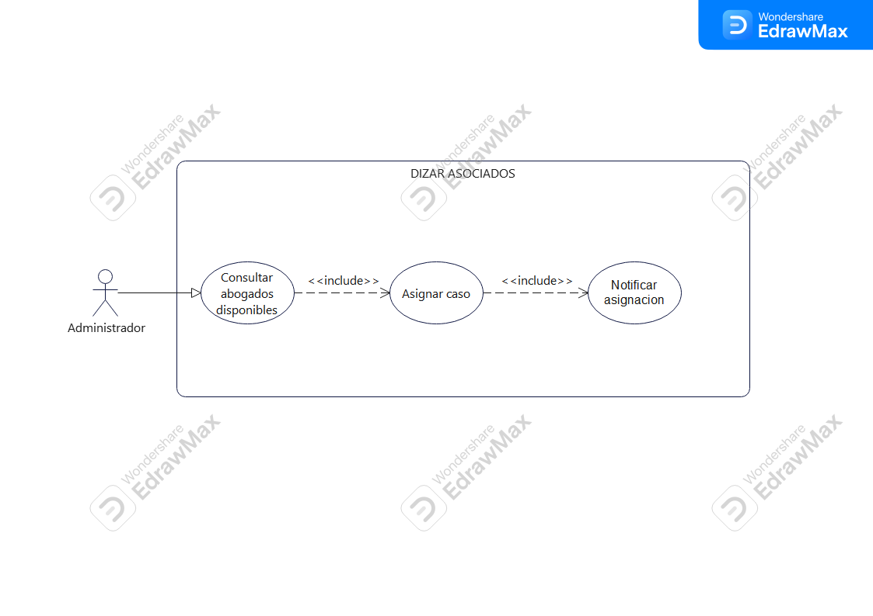

RF –2.2 | ASIGNACIÓN DE CASOS A ABOGADOS
VERSION | Versión 1.0
AUTORES | Cristian Estrada Arango, Erick Daniel Gonzales, Sebastián Beleño, Keyner David Ballestas Rico
OBJETIVOS ASOCIADOS | OB-04 Gestión del sistema jurídico
REQUISITOS ASOCIADOS | RI-04 Información del sistema
DESCRIPCION | El sistema deberá asignar casos a abogados según disponibilidad y tipo de caso.
PRECONDICION | Debe existir un abogado disponible registrado.
SECUENCIA NORMAL | PASO | ACCION
SECUENCIA NORMAL | 1 | El usuario realiza la solicitud.
SECUENCIA NORMAL | 2 | El usuario realiza la solicitud.
SECUENCIA NORMAL | 3 | El sistema valida los datos ingresados.
SECUENCIA NORMAL | 4 | El sistema muestra el resultado esperado.
EXCEPCION | PASO | ACCION
EXCEPCION | 5 | Si los datos son incorrectos, el sistema muestra un mensaje de error. Ir a la acción 6
EXCEPCION | 6 | El usuario deberá volver a intentarlo.
POSTCONDICION | La operación se realiza correctamente dentro del sistema.
IMPORTANCIA | Vital
URGENCIA | Inmediata
COMENTARIOS | Ninguno.

2.3 Seguimiento y actualización del estado de cada caso.
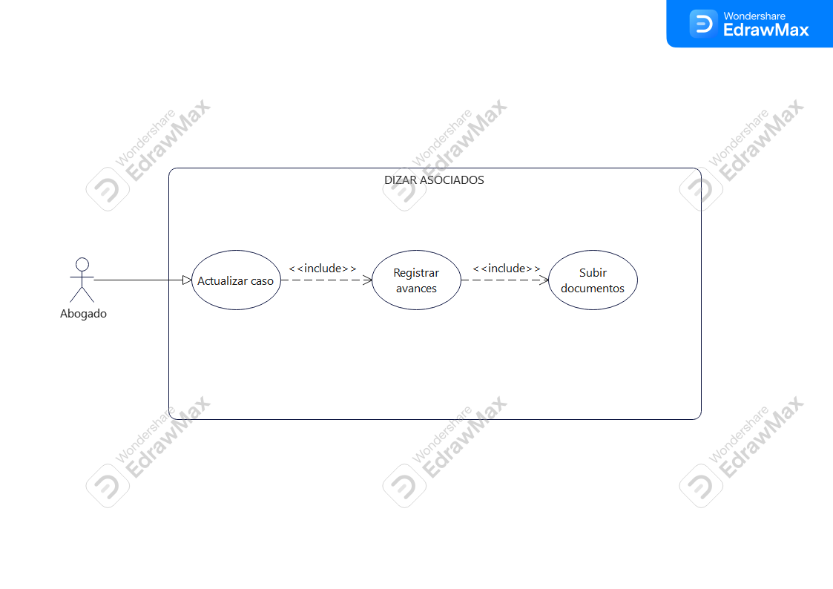

RF –2.3 | SEGUIMIENTO Y ACTUALIZACIÓN DE CASOS
VERSION | Versión 1.0
AUTORES | Cristian Estrada Arango, Erick Daniel Gonzales, Sebastián Beleño, Keyner David Ballestas Rico
OBJETIVOS ASOCIADOS | OB-05 Gestión del sistema jurídico
REQUISITOS ASOCIADOS | RI-05 Información del sistema
DESCRIPCION | El sistema deberá permitir actualizar el estado de cada caso.
PRECONDICION | El caso jurídico debe existir en el sistema.
SECUENCIA NORMAL | PASO | ACCION
SECUENCIA NORMAL | 1 | El usuario realiza la solicitud.
SECUENCIA NORMAL | 2 | El sistema procesa la información.
SECUENCIA NORMAL | 3 | El sistema valida los datos ingresados.
SECUENCIA NORMAL | 4 | El sistema muestra el resultado esperado.
EXCEPCION | PASO | ACCION
EXCEPCION | 5 | Si los datos son incorrectos, el sistema muestra un mensaje de error. Pasar a la acción 6
EXCEPCION | 6 | El usuario deberá volver a intentarlo.
POSTCONDICION | La operación se realiza correctamente dentro del sistema.
IMPORTANCIA | Vital
URGENCIA | Inmediata
COMENTARIOS | Ninguno.

2.4 Historial de casos por cliente.

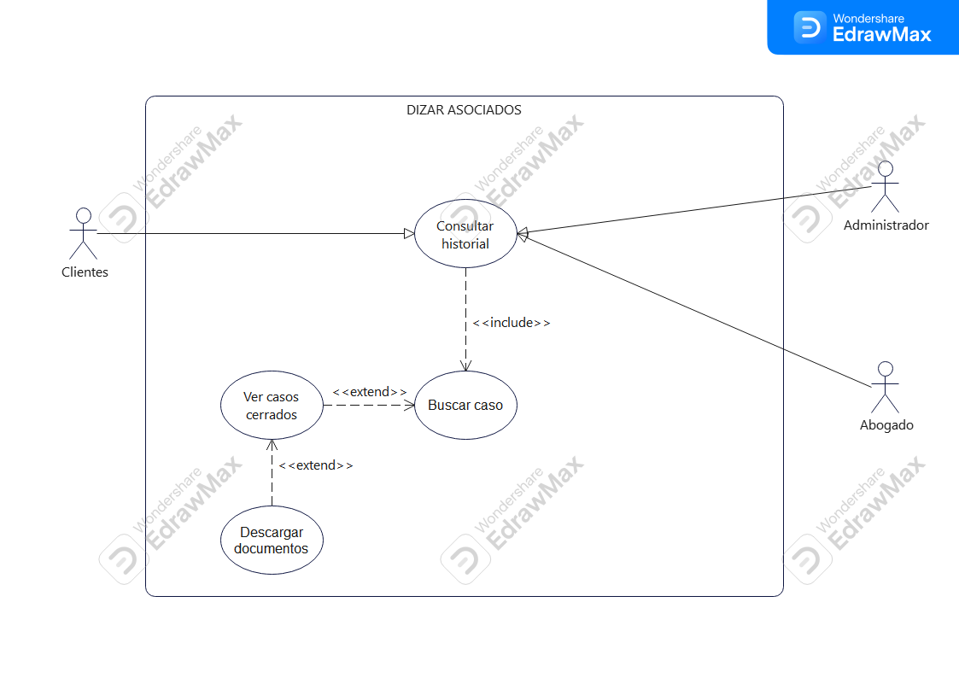

RF -01 | ACCESO A LA APLICACIÓN
VERSION | Versión 1.0
AUTORES | Cristian Estrada Arango, Erick Daniel Gonzales, Sebastián Beleño, Keyner David Ballestas Rico
OBJETIVOS ASOCIADOS | OB-06 Gestión del sistema jurídico
REQUISITOS ASOCIADOS | RI-06 Información del sistema
DESCRIPCION | El sistema deberá mostrar el historial de casos de cada cliente
PRECONDICION | El cliente debe tener casos registrados.
SECUENCIA NORMAL | PASO | ACCION
SECUENCIA NORMAL | 1 | El usuario realiza la solicitud.
SECUENCIA NORMAL | 2 | El sistema procesa la información.
SECUENCIA NORMAL | 3 | El sistema valida los datos ingresados.
SECUENCIA NORMAL | 4 | El sistema muestra el resultado esperado.
EXCEPCION | PASO | ACCION
EXCEPCION | 5 | Si los datos son incorrectos, el sistema muestra un mensaje de error. Pasar a la acción 6
EXCEPCION | 6 | El usuario deberá volver a intentarlo.
POSTCONDICION | La operación se realiza correctamente dentro del sistema.
IMPORTANCIA | Vital
URGENCIA | Inmediata
COMENTARIOS | Ninguno.

3.Gestion de citas.
3.1 Solicitud de citas en línea para consultas jurídicas y asesorías.
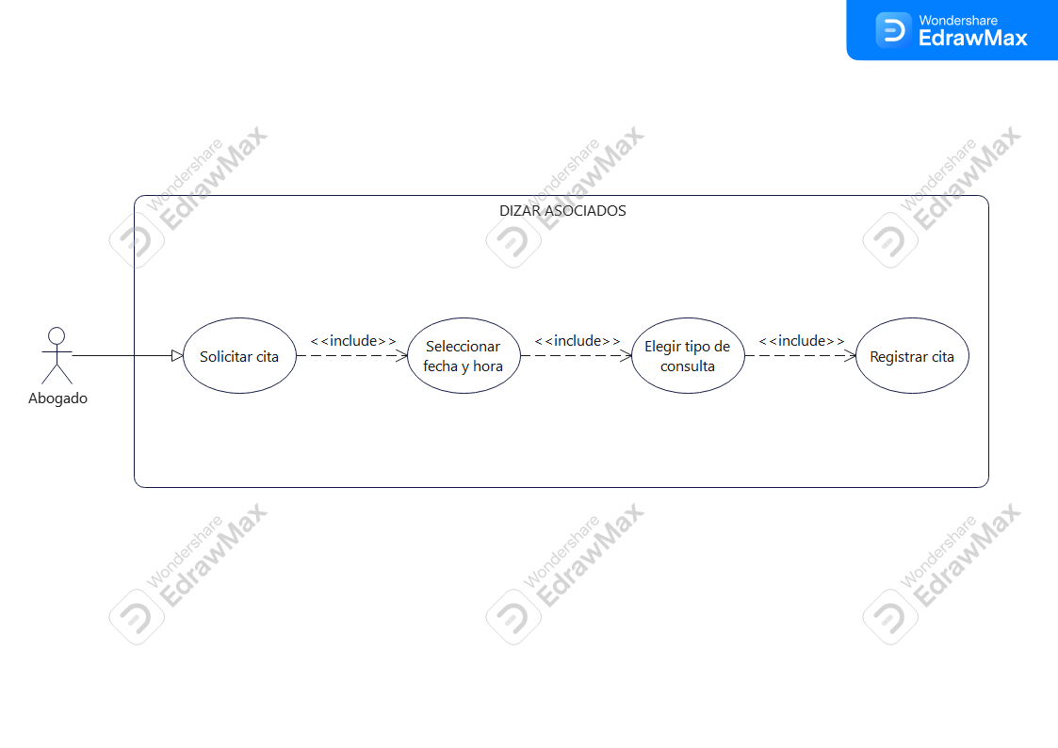

RF –3,3.1 | SOLICITUD DE CITAS EN LÍNEA Y GESTIÓN
VERSION | Versión 1.0
AUTORES | Cristian Estrada Arango, Erick Daniel Gonzales, Sebastián Beleño, Keyner David Ballestas Rico
OBJETIVOS ASOCIADOS | OB-07 Gestión del sistema jurídico
REQUISITOS ASOCIADOS | RI-07 Información del sistema
DESCRIPCION | El sistema deberá permitir solicitar citas jurídicas en línea.
PRECONDICION | El usuario debe estar registrado.
SECUENCIA NORMAL | PASO | ACCION
SECUENCIA NORMAL | 1 | El usuario realiza la solicitud.
SECUENCIA NORMAL | 2 | El sistema procesa la información.
SECUENCIA NORMAL | 3 | El sistema valida los datos ingresados.
SECUENCIA NORMAL | 4 | El sistema muestra el resultado esperado.
EXCEPCION | PASO | ACCION
EXCEPCION | 5 | Si los datos son incorrectos, el sistema muestra un mensaje de error. Pasar a la acción 6
EXCEPCION | 6 | El usuario deberá volver a intentarlo.
POSTCONDICION | La operación se realiza correctamente dentro del sistema.
IMPORTANCIA | Vital
URGENCIA | Inmediata
COMENTARIOS | Ninguno.

3.2 Confirmación de cita por correo electrónico y notificación en el sistema web.
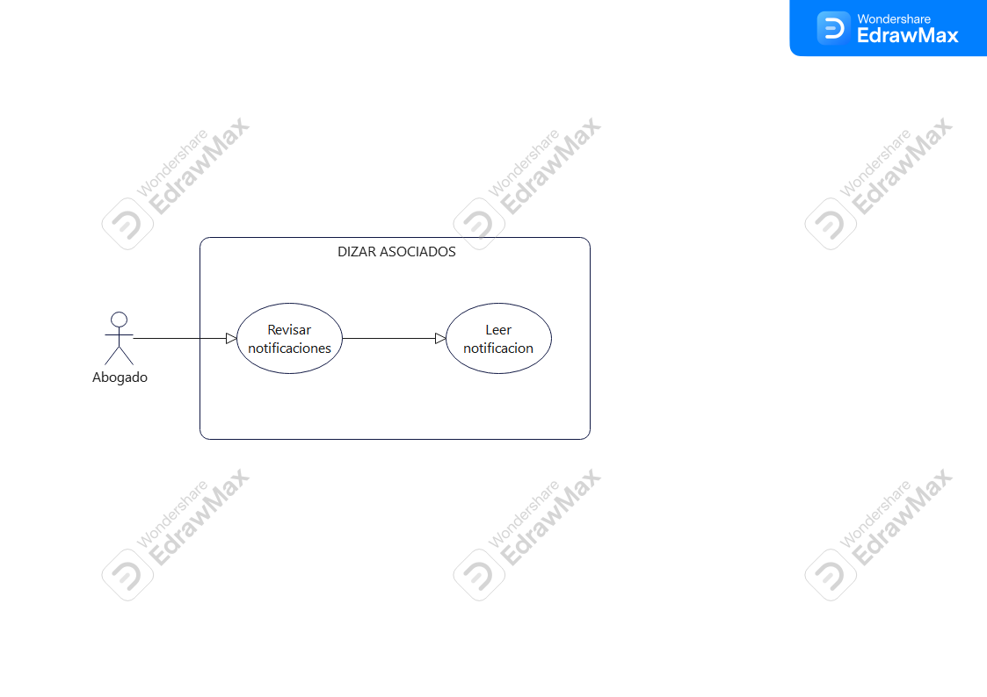

RF –3.2 | CONFIRMACIÓN DE CITAS
VERSION | Versión 1.0
AUTORES | Cristian Estrada Arango, Erick Daniel Gonzales, Sebastián Beleño, Keyner David Ballestas Rico
OBJETIVOS ASOCIADOS | OB-08 Gestión del sistema jurídico
REQUISITOS ASOCIADOS | RI-08 Información del sistema
DESCRIPCION | El sistema deberá enviar confirmaciones por correo y notificaciones.
PRECONDICION | La cita debe estar registrada.
SECUENCIA NORMAL | PASO | ACCION
SECUENCIA NORMAL | 1 | El usuario realiza la solicitud.
SECUENCIA NORMAL | 2 | El sistema procesa la información.
SECUENCIA NORMAL | 3 | El sistema valida los datos ingresados.
SECUENCIA NORMAL | 4 | El sistema muestra el resultado esperado.
EXCEPCION | PASO | ACCION
EXCEPCION | 5 | Si los datos son incorrectos, el sistema muestra un mensaje de error. Ir a la acción 6
EXCEPCION | 5 | El usuario deberá volver a intentarlo.
POSTCONDICION | La operación se realiza correctamente dentro del sistema.
IMPORTANCIA | Vital
URGENCIA | Inmediata
COMENTARIOS | Ninguno.

4. Comunicación con clientes.
4.1 Chat o mensajería directa entre clientes y abogado.
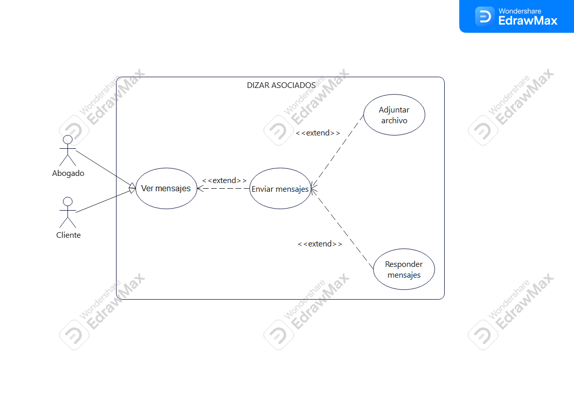

RF –4,4.1 | CHAT ENTRE CLIENTE Y ABOGADO
VERSION | Versión 1.0
AUTORES | Cristian Estrada Arango, Erick Daniel Gonzales, Sebastián Beleño, Keyner David Ballestas Rico
OBJETIVOS ASOCIADOS | OB-09 Gestión del sistema jurídico
REQUISITOS ASOCIADOS | RI-09 Información del sistema
DESCRIPCION | El sistema deberá permitir comunicación directa entre cliente y abogado.
PRECONDICION | Ambos usuarios deben tener acceso al sistema.
SECUENCIA NORMAL | PASO | ACCION
SECUENCIA NORMAL | 1 | El usuario realiza la solicitud.
SECUENCIA NORMAL | 2 | El sistema procesa la información.
SECUENCIA NORMAL | 3 | El sistema valida los datos ingresados.
SECUENCIA NORMAL | 4 | El sistema muestra el resultado esperado.
EXCEPCION | PASO | ACCION
EXCEPCION | 5 | Si los datos son incorrectos, el sistema muestra un mensaje de error. Ir a la acción 6
EXCEPCION | 6 | El usuario deberá volver a intentarlo.
POSTCONDICION | La operación se realiza correctamente dentro del sistema.
IMPORTANCIA | Vital
URGENCIA | Inmediata
COMENTARIOS | Ninguno.

4.2 Notificación al personal cuando un cliente envía un mensaje.

RF –4.2 | NOTIFICACIÓN DE MENSAJES
VERSION | Versión 1.0
AUTORES | Cristian Estrada Arango, Erick Daniel Gonzales, Sebastián Beleño, Keyner David Ballestas Rico
OBJETIVOS ASOCIADOS | OB-10 Gestión del sistema jurídico
REQUISITOS ASOCIADOS | RI-10 Información del sistema
DESCRIPCION | El sistema deberá notificar nuevos mensajes enviados por clientes.
PRECONDICION | Debe existir una conversación activa.
SECUENCIA NORMAL | PASO | ACCION
SECUENCIA NORMAL | 1 | El usuario realiza la solicitud.
SECUENCIA NORMAL | 2 | El sistema procesa la información.
SECUENCIA NORMAL | 3 | El sistema procesa la información.
SECUENCIA NORMAL | 4 | El sistema muestra el resultado esperado.
EXCEPCION | PASO | ACCION
EXCEPCION | 5 | Si los datos son incorrectos, el sistema muestra un mensaje de error. Pasar a la acción 6
EXCEPCION | 5 | El usuario deberá volver a intentarlo.
POSTCONDICION | La operación se realiza correctamente dentro del sistema.
IMPORTANCIA | Vital
URGENCIA | Inmediata
COMENTARIOS | Ninguno.

5. Información de servicios jurídicos.
5.1 Visualización de los servicios que ofrece la oficina: asesoría jurídica y manejo de demandas.
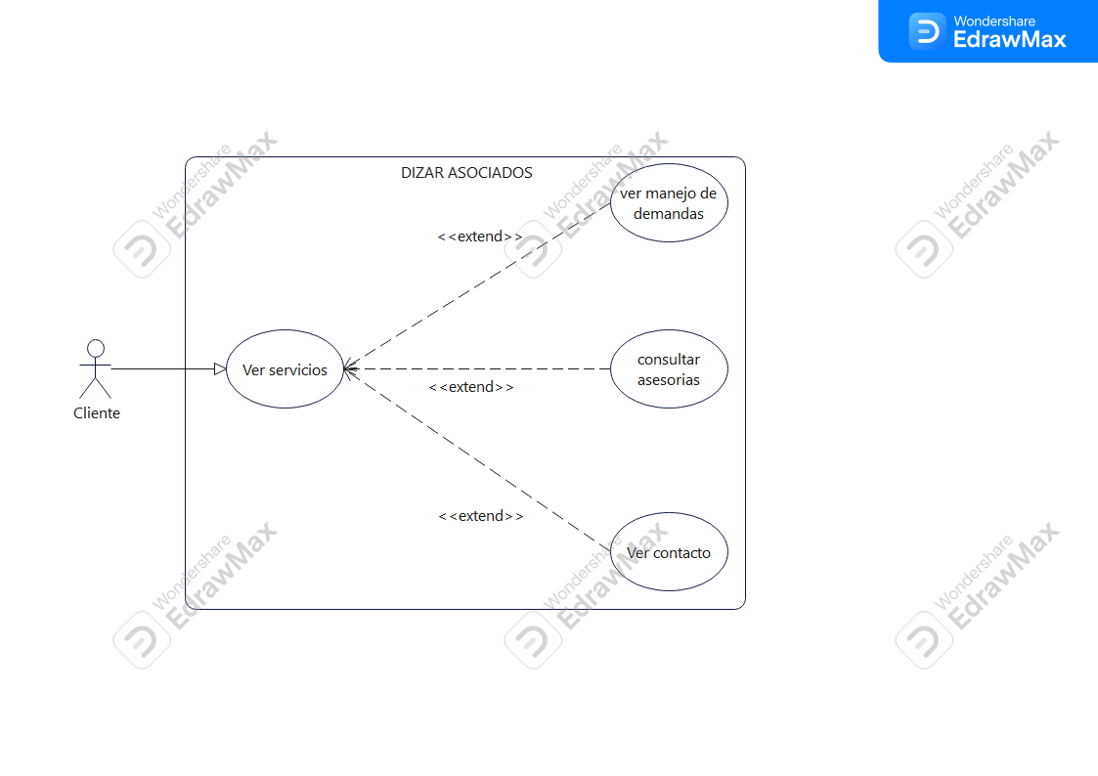

RF -01 | VISUALIZACIÓN DE SERVICIOS JURÍDICOS E INFORMACIÓN DE SERVICIOS
VERSION | Versión 1.0
AUTORES | Cristian Estrada Arango, Erick Daniel Gonzales, Sebastián Beleño, Keyner David Ballestas Rico
OBJETIVOS ASOCIADOS | OB-11 Gestión del sistema jurídico
REQUISITOS ASOCIADOS | RI-11 Información del sistema
DESCRIPCION | El sistema deberá mostrar los servicios jurídicos disponibles.
PRECONDICION | El sistema debe tener servicios registrados.
SECUENCIA NORMAL | PASO | ACCION
SECUENCIA NORMAL | 1 | El usuario realiza la solicitud.
SECUENCIA NORMAL | 2 | El sistema procesa la información.
SECUENCIA NORMAL | 3 | El sistema procesa la información.
SECUENCIA NORMAL | 4 | El sistema muestra el resultado esperado.
EXCEPCION | PASO | ACCION
EXCEPCION | 5 | Si los datos son incorrectos, el sistema muestra un mensaje de error. Pasar a la acción 6
EXCEPCION | 6 | El usuario deberá volver a intentarlo.
POSTCONDICION | La operación se realiza correctamente dentro del sistema.
IMPORTANCIA | Vital
URGENCIA | Inmediata
COMENTARIOS | Ninguno.

5.2 Descripción detallada de cada área legal atendida por los abogados.
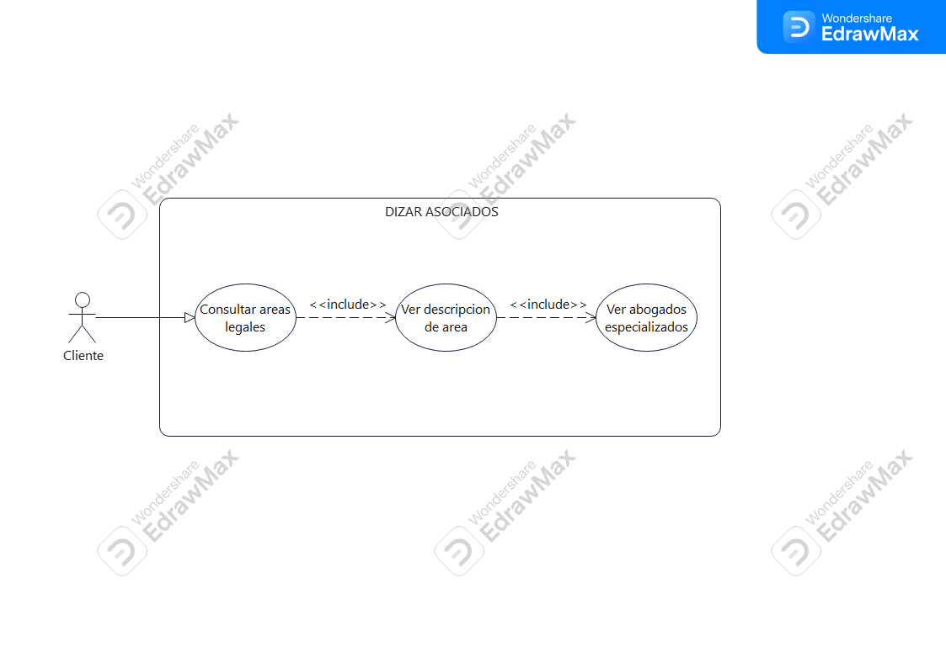
RF -01 | ACCESO A LA APLICACIÓN
VERSION | Versión 1.0
AUTORES | Cristian Estrada Arango, Erick Daniel Gonzales, Sebastián Beleño, Keyner David Ballestas Rico
OBJETIVOS ASOCIADOS | OB-12 Gestión del sistema jurídico
REQUISITOS ASOCIADOS | RI-12 Información del sistema
DESCRIPCION | El sistema deberá mostrar información detallada de las áreas legales.
PRECONDICION | Las áreas legales deben estar registradas.
SECUENCIA NORMAL | PASO | ACCION
SECUENCIA NORMAL | 1 | El usuario realiza la solicitud.
SECUENCIA NORMAL | 2 | El sistema procesa la información
SECUENCIA NORMAL | 3 | El sistema valida los datos ingresados.
SECUENCIA NORMAL | 4 | El sistema muestra el resultado esperado.
EXCEPCION | PASO | ACCION
EXCEPCION | 5 | El sistema muestra el resultado esperado.
EXCEPCION | 5 | El usuario deberá volver a intentarlo.
POSTCONDICION | La operación se realiza correctamente dentro del sistema.
IMPORTANCIA | Vital
URGENCIA | Inmediata
COMENTARIOS | Ninguno.

7. Diagrama de Gantt
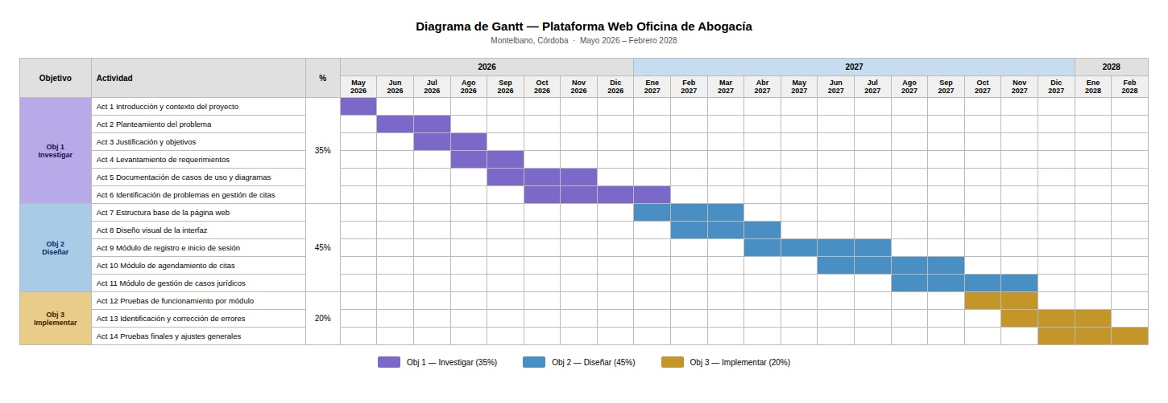
Para mayor visualización dar clic aquí: gantt abogacia.xlsx


Diagrama entidad/relación
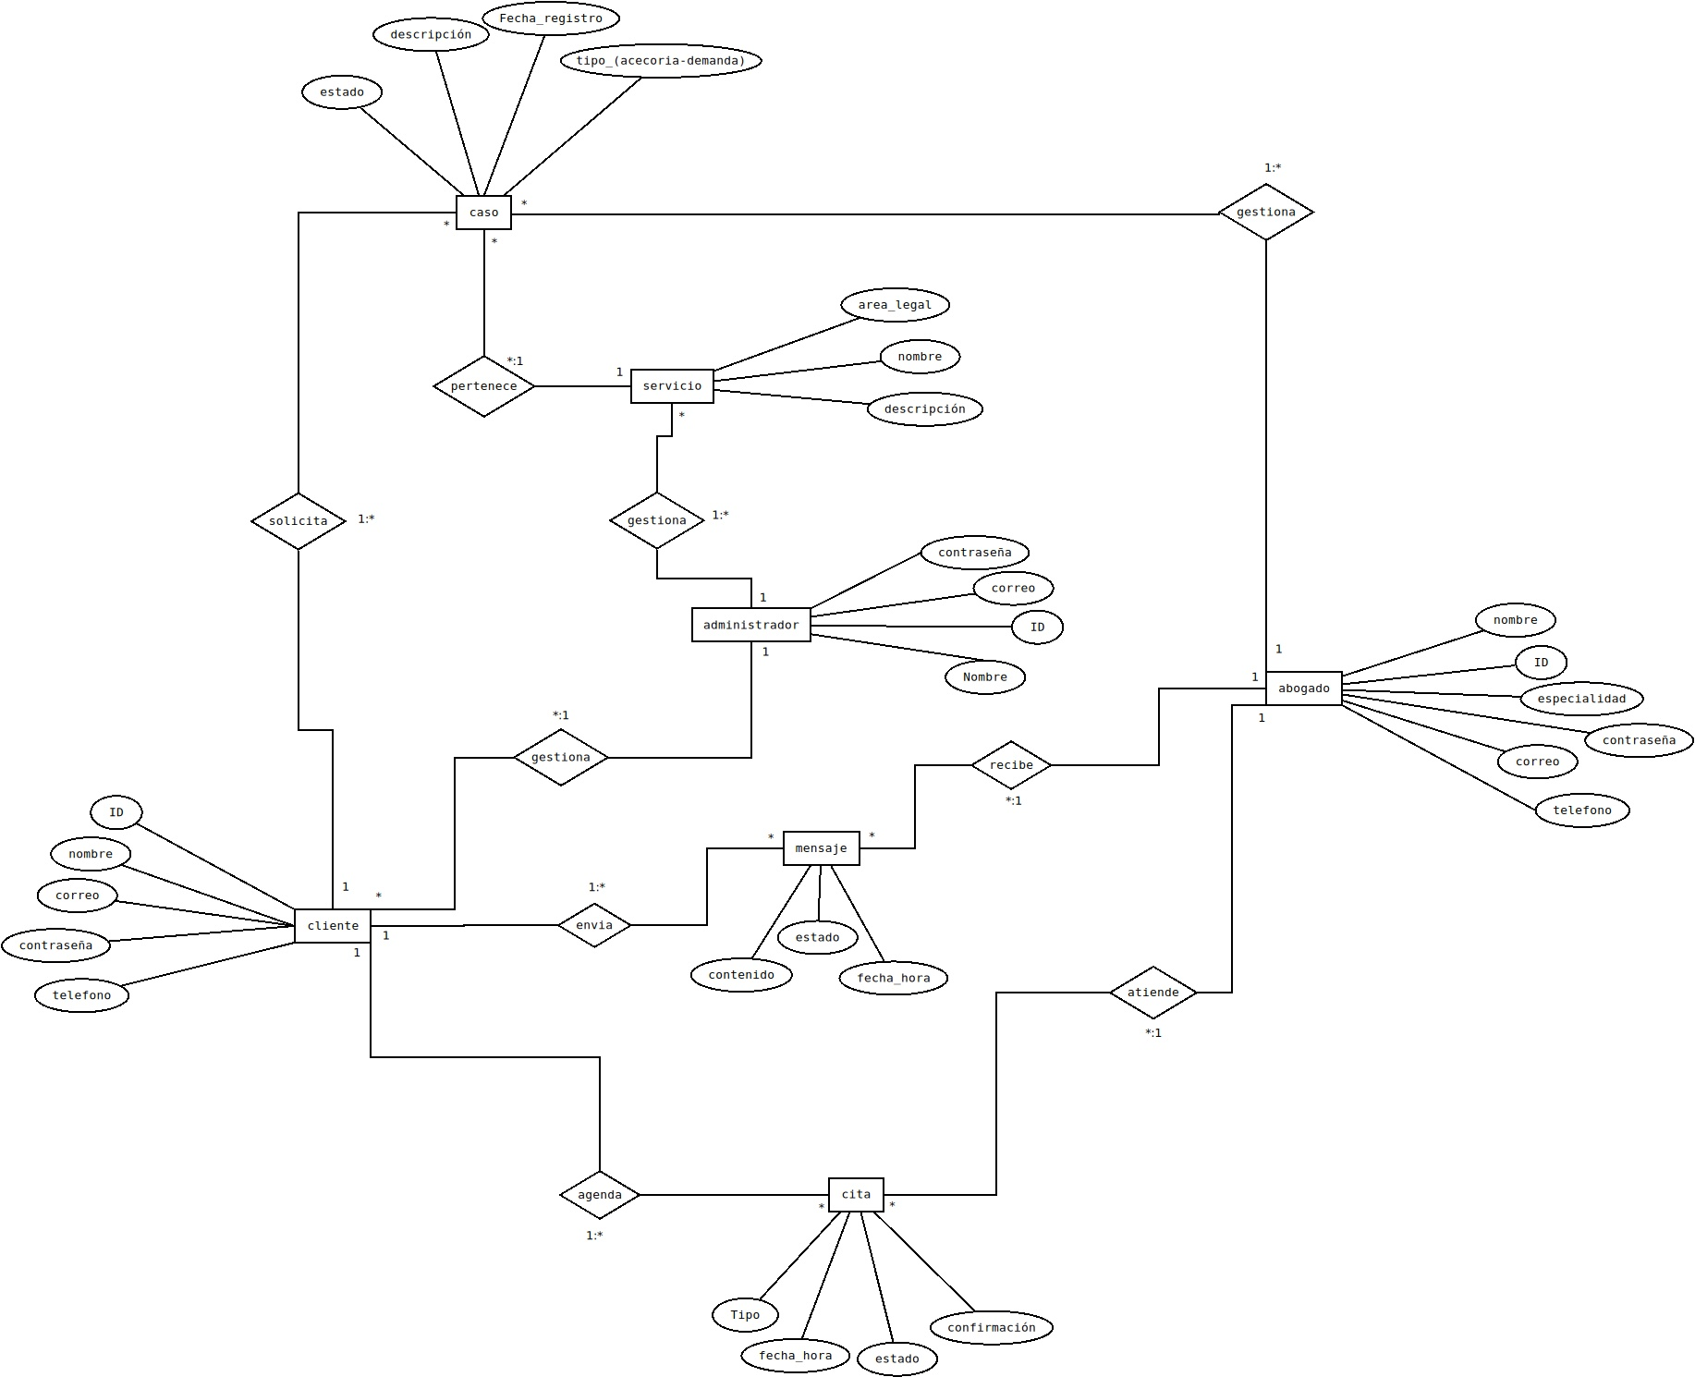
Para mayor visualización dar clic aquí: diagrama entidad relacion abogacia DIZAR ASOCIADOS.dia
PDF:diagrama er 1.pdf
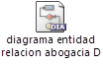

Diagramas UML

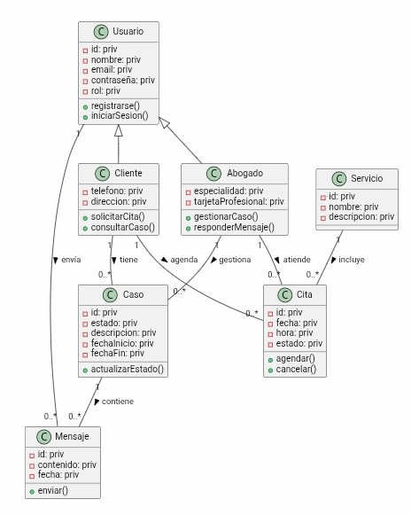

Metodología de investigación.

